- Link Github Repository
MuhammadNurShodiq/tpmod4 at main (github.com)
- Screenshoot hasil run
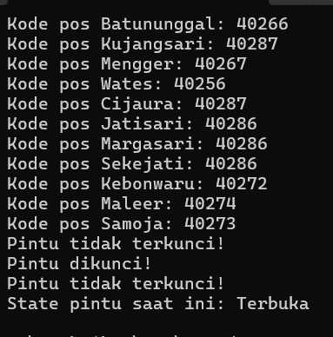
- Source code
  - Program.cs
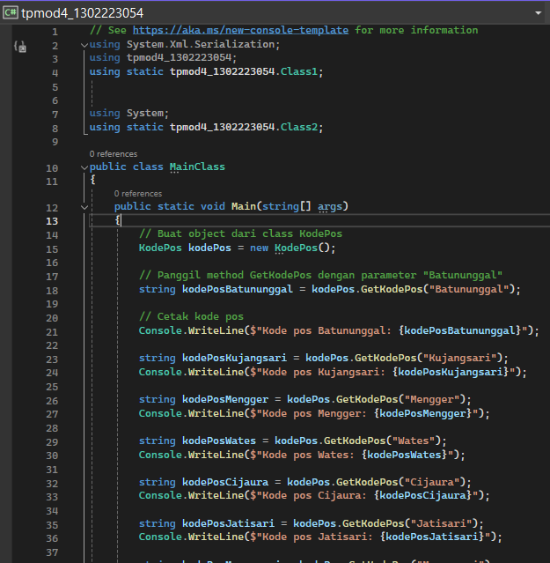
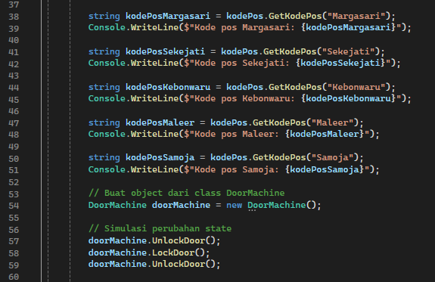
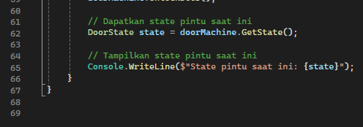
  - Class1.cs
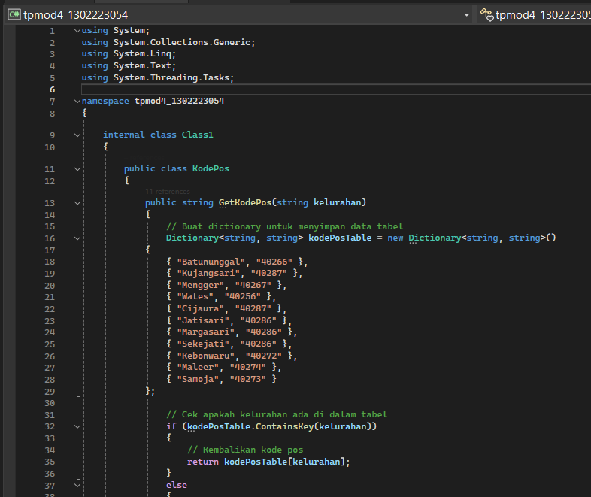
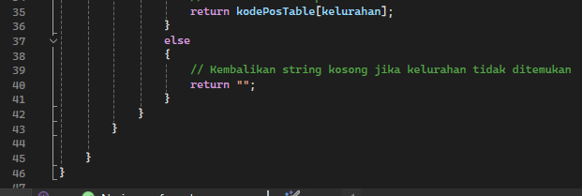
  - Class2.cs
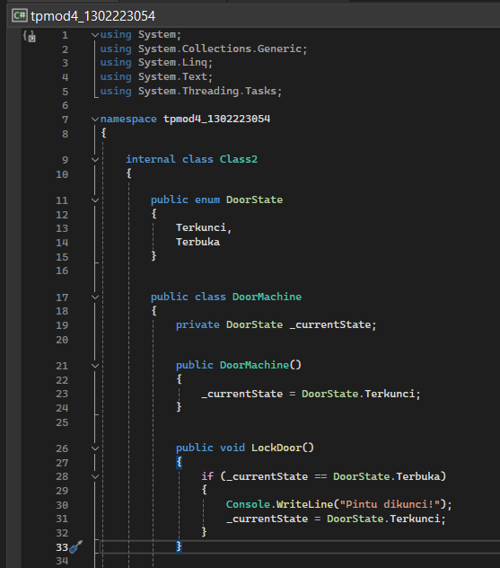
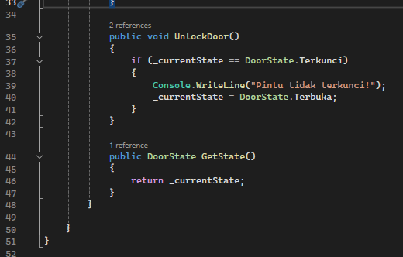
- Penjelasan kode
Program C# ini mendemonstrasikan penggunaan teknik state-based construction untuk memodelkan state pintu. Class DoorMachine memiliki dua state: Terkunci dan Terbuka. State awal pintu adalah Terkunci. Method LockDoor mengubah state pintu menjadi Terbuka jika state saat ini adalah Terkunci. Method UnlockDoor mengubah state pintu menjadi Terbuka jika state saat ini adalah Terkunci. Method GetState mengembalikan state pintu saat ini.

Class utama (MainClass) membuat object dari class DoorMachine dan kemudian mensimulasikan perubahan state dengan memanggil method UnlockDoor dan LockDoor. State pintu saat ini kemudian dicetak ke console.

Kode ini menunjukkan bagaimana state-based construction dapat digunakan untuk memodelkan sistem yang memiliki state yang berbeda. State-based construction dapat membantu membuat kode yang lebih mudah dipahami dan dipelihara.

